Une organisation apprenante plutôt que la culture du blâme
La question de la performance abordée précédemment est aussi liée à la façon dont l’organisation perçoit le besoin de prendre des initiatives et d’en apprendre quelque chose, quel que soit le résultat, succès ou échec.
Dans une organisation reposant sur des processus statiques satisfaisant au seul besoin des silos, chacun doit absolument agir conformément au processus. Si un individu ne parvient pas à réaliser ce qui est attendu par le processus et mesuré par des métriques, il est alors sanctionnable en tant que personne. Il n’y a pas de place pour l’initiative car elle constitue un risque de ne pas satisfaire à ces métriques et de s’exposer au blâme de la direction et même de l’équipe entière, qui voit sa performance se dégrader, impliquant de perdre la rétribution qui lui est attachée.
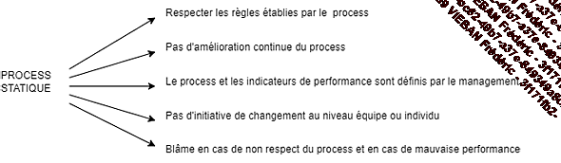
À l’opposé, dans une organisation agile et DevOps, la performance est directement associée à la capacité de l’équipe de s’adapter au besoin et au contexte. L’adaptabilité n’est pas un processus qui se décrète. C’est une expérience qui se vit et se construit au quotidien. Pour cela, il est nécessaire d’essayer, d’échouer, d’apprendre, et de recommencer.
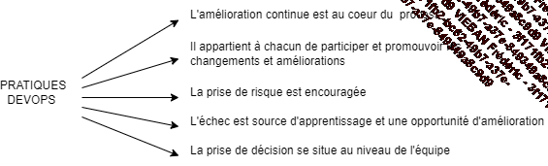
Autant la performance d’une organisation en silos doit être linéaire du début à la fin d’un projet afin de répondre à un enjeu de stabilité et de conservation des engagements entre services, autant elle suit une courbe exponentielle dans une organisation agile. Chaque changement, chaque amélioration, permet d’en apprendre un peu plus sur la façon d’être meilleur et entraîne ainsi une quantité toujours plus importante d’autres possibilités d’améliorations.
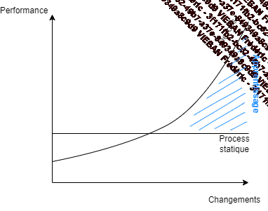
1. Les conditions qui favorisent l’apprentissage
a. La confiance
La volonté de changer, de tester, et donc de prendre un risque, est nécessaire pour apprendre. "Le succès est la capacité d’aller d’échec en échec sans perdre son enthousiasme". Cette petite phrase de M. Winston Churchill symbolise l’idée même que la réussite n’est pas le résultat d’une recette toute faite, mais bien le fruit de l’expérimentation, de la tentative, et de la persévérance.
Mais cela suppose que l’organisation favorise l’initiative et l’aide à éclore en offrant un environnement sécurisé.
Certains mécanismes de management, par nature, freinent l’initiative :
- Les systèmes de rétribution liés à la performance.
- La culture du blâme et de la punition pour les échecs.
À l’inverse, un système propice à l’initiative offre un environnement de confiance et d’encouragement qui permet de tirer un enseignement positif des échecs et encourager à refaire en s’appuyant sur le résultat des expériences précédentes.
La confiance et l’environnement sécurisé sont fortement corrélés à la performance d’une équipe. Pour vous en convaincre, il suffit de penser, ou peut-être de repenser, au fonctionnement d’une équipe gérée par un mécanisme de rétribution/punition. La peur de la punition, en vous privant, par exemple, de votre partie variable en cas d’échec ou de non-performance supposée, vous paraît-elle un outil rendant l’équipe plus efficace et hautement performante ? Le stress engendré par ces outils de management favorise les actions de court terme répondant à des objectifs locaux, voire individuels, qui sont possiblement, voire probablement, contraires à l’objectif global et à l’intérêt du client final. La performance est éminemment corrélée à l’environnement de confiance et de sécurité installé dans l’équipe.
L’environnement se caractérise par deux types de relations : les relations horizontales, c’est-à-dire l’équipe, et les relations verticales, c’est-à-dire la hiérarchie.
Dans le sens horizontal, pour paraphraser Simon Sinek, "Une équipe n’est pas un groupe de personnes qui travaillent ensemble. Une équipe est un groupe de personnes qui se font confiance". L’alchimie relationnelle d’une équipe dépend beaucoup de la capacité de chacun à faire confiance à l’autre. Faire confiance veut dire aussi accepter que chacun puisse se tromper, ou aller dans une mauvaise direction. La décision de suivre une idée est collective, et c’est l’équipe dans son ensemble qui porte la responsabilité de la réussite comme de l’échec, en tire les apprentissages, et décide de la nouvelle voie à suivre.
Dans le sens vertical, le travail du management consiste essentiellement à promouvoir une culture de l’initiative en acceptant l’échec, et même en promouvant l’expérimentation et la construction sur l’échec.
Pour cela, le management doit réunir les conditions de sécurité propices à la prise de risque. Pour en comprendre le principe, on peut faire l’analogie avec le sport :
- Le manager doit d’abord définir les règles du jeu, c’est-à-dire qu’il doit apporter la vision et l’objectif, par exemple sous forme d’OKR.
- Il doit définir l’aire de jeux en concrétisant les limites du champ d’expérimentation et d’initiative. Ces limites peuvent être budgétaires, fonctionnelles, voire même techniques (par exemple, en respectant les standards d’architecture en place dans l’entreprise). Ces limites représentent des contraintes. Les contraintes ne sont pas des freins, au contraire. Elles stimulent la créativité et le besoin de trouver des solutions intelligentes. Dans chaque difficulté qu’elles représentent, elles donnent une opportunité de trouver une solution élégante.
- Il doit ensuite accompagner le jeu, on pourrait dire coacher les équipes, à la manière d’un entraîneur qui apporte le support et le soutien nécessaire à son équipe. Cette idée se rapproche de la posture de Servant Leader (cf. section Privilégier le leadership à l’autoritarisme). Le coach assume un rôle de leadership, apporte les éléments tactiques pour permettre à l’équipe d’avancer. Mais ce n’est pas lui qui joue le match. Les joueurs sont les membres de l’équipe. Ce sont eux qui portent les actions, qui décident du sens du jeu.
- Enfin, il doit siffler la fin du jeu. Il est important de pouvoir arrêter le jeu. Les raisons de la fin peuvent être diverses : parce qu’il n’y a plus de besoin, ou parce qu’il a été comblé, pour réallouer les ressources vers des sujets plus prioritaires ou à plus forte valeur ajoutée, ou tout simplement pour des raisons budgétaires.
De la même façon que pour un sport, l’équipe a besoin d’un terrain et de règles pour exprimer sa créativité, permettre l’initiative dans le jeu, dans un espace de confiance. Cet environnement permettra à l’équipe de construire sa confiance dans les résultats, les échecs comme les réussites, qu’il sera par ailleurs important de célébrer.
b. Éviter l’évitement
La stratégie de gestion des risques consiste à identifier les zones de risque qui pourraient remettre en cause le planning annoncé d’un projet, et à mettre en place un plan d’action et de contre-mesures visant à les éviter. En identifiant très tôt les risques, l’équipe projet opère naturellement une sélection des solutions possibles vers la zone de moindre risque et tend naturellement à réaliser un choix qui devient rapidement structurant. Mais sur la base de quelles données ?
Malheureusement la planification, aussi rigoureuse soit-elle, se heurte souvent à des imprévus, par définition imprévisibles et qui n’ont donc pas été identifiés dans le plan de gestion des risques. Plus le choix de trajectoire et de solution est opéré tôt, moins il s’appuie sur des données mesurées, et donc plus il est hasardeux et exposé aux imprévus, ce qui mène à une grande incertitude en termes de résultat.
Dans une stratégie agile, plutôt que de présenter un plan construit à l’avance et consistant à éviter les risques, on inclura la gestion des risques tout au long de la réalisation en évaluant systématiquement chaque choix réalisé dans une démarche d’apprentissage continu. Cela répond au principe de "fail fast", échouer rapidement.
Le principe consiste à évaluer les différentes options en les expérimentant d’abord, en recueillant des données, en apprenant du contexte, des possibilités, des difficultés, puis à opérer une sélection en éliminant les pistes dont le risque est avéré ou trop grand, ou qui présentent un rapport valeur/coût/risque défavorable. Cela permet de converger vers une bonne solution, dont le choix intervient le plus tard possible.
Cette stratégie s’inscrit dans une démarche de construction par petites itérations, où l’engagement pris est limité et le risque faible. C’est un élément essentiel du DevOps et de l’Agile : la prise de risque se limite à un engagement sur le court terme, d’une à quelques itérations. Les conséquences sont donc toujours maîtrisables et le coût d’un retour arrière faible, à l’inverse d’un engagement pris pour un plan long terme et sur la base d’hypothèses structurantes.
La décision de la prise de risque est traitée au niveau de l’équipe. Il est parfois fait mention dans la littérature que la gestion des risques reviendrait à un "chef de projet Agile". Ce rôle n’existe pas dans les organisations agiles. La décision de la prise de risque intervient au niveau de l’équipe qui sera responsable du suivi de la pertinence des choix réalisés.
L’équipe pourra alors s’aider visuellement d’une matrice de risques permettant d’identifier les problèmes en cours et à venir, qu’elle reverra à chaque sprint review afin de lui permettre de prendre les décisions nécessaires pour valider les choix réalisés, ou pour pivoter et changer de direction. Ci-dessous un exemple simple de suivi de matrice des risques.
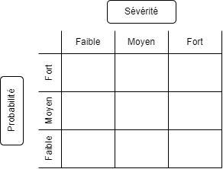
Les actions générées à partir de cette matrice peuvent être incorporées directement dans la backlog de réalisation, en utilisant la typologie de demandes en place : user stories pour une action fonctionnelle, tâche technique pour une action technique, tâche organisationnelle pour une action impliquant d’autres services ("impediments"), etc. Il n’y a pas besoin d’ajouter un nouveau tableau de suivi d’actions en plus des backlogs de sprints ou des Kanbans en place. Les risques traités ou dépassés sont tout simplement retirés du tableau.
Les prises de décision qui impliquent des changements de direction seront documentées dans le wiki ou l’outil de gestion des backlogs de l’organisation en détaillant les éléments de mesures qui ont amené à ces décisions.
c. Construire sur l’échec
La stratégie agile de gestion des risques, basée sur l’expérimentation et l’apprentissage, implique que certaines expérimentations, et probablement même beaucoup, ne seront pas retenues. Il faut donc renoncer à une partie du travail réalisé qui peut se quantifier en effort, et donc en coût.
Du point de vue rationnel et cartésien, un coût qui ne produit pas de valeur est un coût inutile qui doit être éliminé. Il pourrait aussi être tentant de s’appuyer sur les principes Muri, Mura et Muda du Lean pour étayer cette idée. Mais cela revient en fait à réaliser un plan construit à l’avance avec une stratégie d’évitement des risques.
Il faut considérer que l’apprentissage lié aux expérimentations, et spécialement celles qui ont échoué, constitue le coût global de la solution qui sera apportée à l’utilisateur final.
Dès lors, en prenant en compte uniquement le paramètre des coûts, est-il possible de considérer que la stratégie agile de gestion des risques est plus coûteuse que la stratégie de l’évitement ?
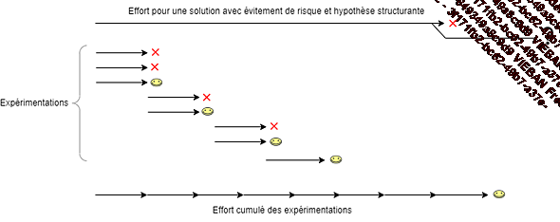
Dans ce schéma, peut-on considérer que la trajectoire privilégiant une solution basée sur des hypothèses structurantes prises au départ et accompagnées d’une stratégie d’évitement des risques amène à un coût moindre ?
Si la solution apportée est un succès pour les utilisateurs et si aucun autre risque n’est rencontré en chemin, alors on peut considérer que cette stratégie est payante. Mais combien de projets cela concerne-t-il ? Rappelez-vous l’étude du Standish Group, 80 % des projets sont estimés être des échecs car n’apportant pas la valeur souhaitée au client. Dans le cas d’un échec, l’argent et l’effort dépensé ne sont que de la perte, et dans le meilleur des cas, cela nécessitera de faire des améliorations et des changements coûteux pour espérer atteindre la valeur attendue.
La stratégie agile apporte une solution pour concentrer le résultat sur la valeur apportée au client en utilisant l’expérimentation et en apprenant des différents échecs rencontrés. Dans ce cas, le coût de l’échec de l’expérimentation constitue en réalité un gain pour la solution globale du projet.
Il est aussi possible d’illustrer cette différence entre la stratégie d’évitement et celle d’expérimentation et d’apprentissage en les présentant sous forme de construction. La construction en Agile s’appuie sur des expérimentations successives, dont les échecs et les réussites amènent à d’autres expérimentations qui finissent par converger vers la solution. Dans ce cas de figure, telle une pyramide, la fondation est solide et large, ce qui illustre le fait qu’elle s’appuie sur des données réelles.
La construction basée sur des hypothèses structurantes prises en début de projet s’étire en longueur et repose sur un socle de données réduit. La fondation est fragile et étroite par rapport à sa taille.
En cas de changement ou d’aléa lié au contexte business, à la technologie, ou à d’autres facteurs, on peut deviner que la pyramide est mieux armée pour résister. La construction basée sur l’expérimentation et l’échec offre une plus grande stabilité et une plus grande fiabilité, en un mot elle est résiliente.
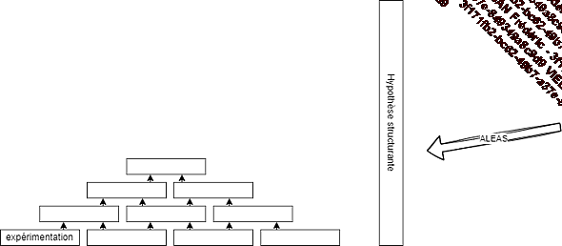
Le DevOps participe à cette résilience en apportant un moyen sûr et fiable de déployer des expérimentations de façon systématique et automatisée. Tout le travail qui entoure l’expérimentation, et notamment la mise à disposition des infrastructures, la mise à jour des environnements, les tests, les mesures de performance, l’observabilité, qui constitue un effort souvent plus important que le développement lui-même, se réduit à la mise à jour régulière de scripts de déploiement, réalisés dans le même temps que le développement. Il devient alors possible d’expérimenter quasiment en temps réel.

